연구일지 — 2026-04-11 (토)
Paradox: C언어 학습 플랫폼 개발 프로젝트

1. 개요
- 프로젝트명: nine-tailed-fox (Paradox — C언어 학습 플랫폼)
- 연구 단계: 프로젝트 초기 셋업
- 참여 연구원: 이현준, 배도훈
- 본 일자 활동자: 배도훈
- 저장소: https://github.com/dummy1027/nine-tailed-fox
- 본 일자 커밋 수: 4건

2. 오늘의 목표
우리(이현준, 배도훈)가 만들기로 한 C언어 학습 사이트 "Paradox"의 기본 골격을 깃허브에 올리는 것을 목표로 했다. 프론트는 React + Vite, 백엔드는 Node.js + Express, 데이터는 추후 Supabase에 올릴 계획이라 우선 빈 껍데기와 환경 파일을 준비하기로 했다.

3. 진행 과정 및 사고
먼저 Vite로 React 프로젝트를 만들었다. 처음에는 왜 Create React App을 안 쓰고 Vite를 쓰는지 잘 몰랐는데, 직접 돌려보니 dev 서버 시작 시간이 0.1초 수준으로 빨라서 그 차이를 체감했다. 이유를 찾아보니 Vite는 번들링을 미리 하지 않고 ES 모듈을 그대로 브라우저에 던져준다는 점이 핵심이었다. 이 구조면 코드가 커져도 빌드 속도가 거의 안 늘어날 것 같아서 우리 프로젝트에 적합하다고 판단했다.
그 다음에 server.js의 라우팅을 짜보았는데, 한 번에 잘 안 되어서 두 번 정도 코드를 다시 썼다(13행 빼고 24행 다시, 다시 24행 빼고 13행 다시). 처음에는 모든 요청을 한 핸들러에 몰아넣었는데, 그렇게 하면 나중에 라우트가 늘어났을 때 if문이 끝없이 길어질 것 같아서 결국 라우트별로 분리하는 방식으로 정착했다. DATABASE_SETUP.sql에는 일단 사용자 테이블과 게시글 테이블의 기본 컬럼만 정의해두었다.

4. 알게 된 것
"빌드 도구마다 사용 시점이 다르다"는 것을 처음으로 손에 잡히게 이해했다. 또 깃에서 코드를 두 번 다시 쓴 경험을 통해, 한 번에 완벽하게 짜려고 하는 것보다 일단 동작하는 버전을 만들고 다시 다듬는 편이 결과적으로 더 빠르다는 점을 배웠다. README.md를 처음 써본 것도 의미가 있었다 — 미래의 나(혹은 팀원)가 이 코드를 다시 열었을 때 무엇부터 봐야 하는지 적어두는 것이 협업의 시작이라는 걸 느꼈다.

5. 다음에 할 일
의존성을 더 채워 넣고, Supabase 키를 .env에 넣어서 실제 DB 연결을 시도해 봐야겠다. 다만 학교 일정 때문에 한동안 손을 못 댈 것 같다.

6. 커밋 기록
커밋 해시 | 작성자 | 변경 통계
0dd363f | 배도훈 (dummy1027) | 16 files changed, 2555 insertions(+), 1192 deletions(-)
c06378e | 배도훈 (dummy1027) | 1 file changed, 13 insertions(+), 24 deletions(-)
a713d8c | 배도훈 (dummy1027) | 1 file changed, 24 insertions(+), 13 deletions(-)
88fb7a5 | 배도훈 (dummy1027) | 8 files changed, 1798 insertions(+)

7. 산출물 (작업 결과 화면)
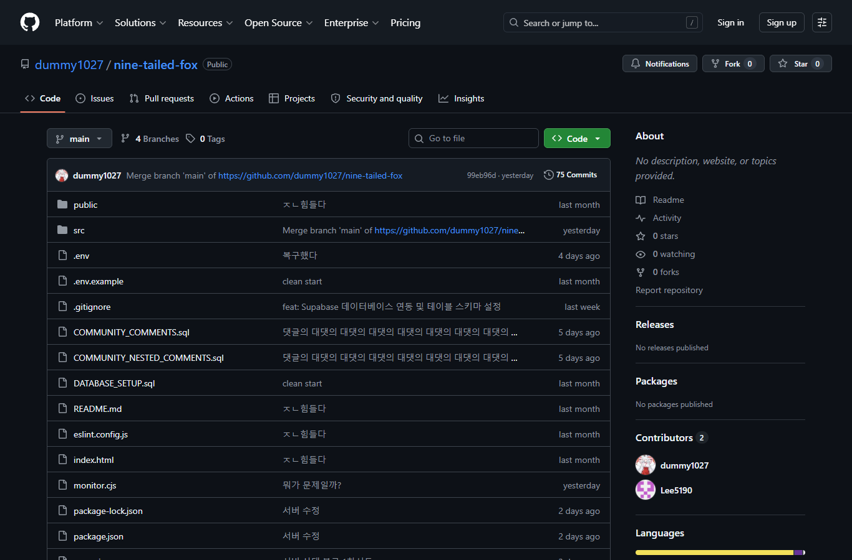
[그림] github_main — 본 일자 작업의 결과로 동작 중인 페이지 (Puppeteer 자동 캡쳐)

[그림] home — 본 일자 작업의 결과로 동작 중인 페이지 (Puppeteer 자동 캡쳐)
— 작성: 이현준 · 배도훈 (공동 작성)

